**TABLEAU**

**Instalación** [Tableau Public](https://public.tableau.com/)

**Importar datos:** (text file sirve para importar csv)

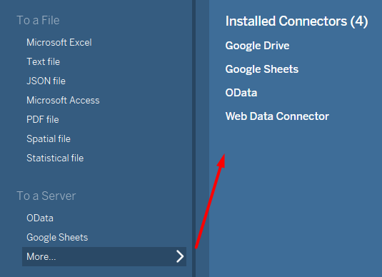

**Comprobar los datos cargados**:

En “Text File Properties” podemos establecer como separar las columnas (“,” “;” “.” …)

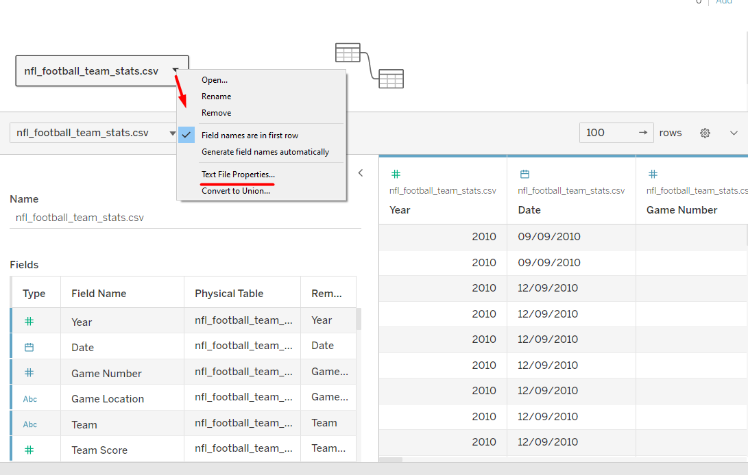

¡OJO! A la **configuración del idioma**, ya que afecta a la hora de separar las columnas por defecto y a la configuración de campos como fecha.

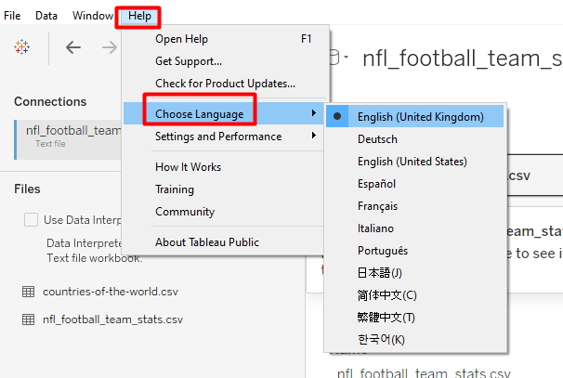

**Cambiar tipo de datos** de las columnas → en su iconito de la izq.

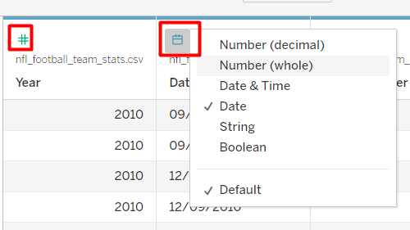

**TIPOS DE DATOS:** [link doc](https://help.tableau.com/current/pro/desktop/en-us/datafields_typesandroles.htm)

**DIMENSIONS (dimensiones):** por defecto tableau pondrá como dimensiones todas aquellas que sean STRING (podemos transformar éstas a numéricas haciendo un count() ).

→ VALORES CUALITATIVOS: Las dimensiones en Tableau son formas en las que puede **agrupar** y **dividir los datos.** Pueden ser **fechas**, **strings**, en el caso de **números** suelen ser **DISCRETOS** (por lo que suelen generar **encabezados**), …

**MEASURES (métricas):** por defecto tableau pondrá como dimensiones todas aquellas que sean NUMÉRICAS (podemos transformar éstas a string, fechas, etc)

→ VALORES CUANTITATIVOS: Son campos que se pueden usar **para realizar cálculos**. En el caso de números **suelen ser CONTINUAS** (por lo que suelen generar **ejes**), …

**- DISCRETAS** ("individualmente separado y distinto")**:** son las métricas y dimensiones AZULES. Los valores discretos se tratan **como finitos**. Generalmente, los campos discretos **agregan ENCABEZADOS** a la vista.

**- CONTINUAS** ("formar un todo ininterrumpido''):son las métricas y dimensiones VERDES. Los valores de campo continuos se tratan como un **rango infinito**. Generalmente, los campos continuos **agregan EJES** a la vista

* Por lo general son las métricas (measures) las que se pueden cambiar entre continuas y discretas

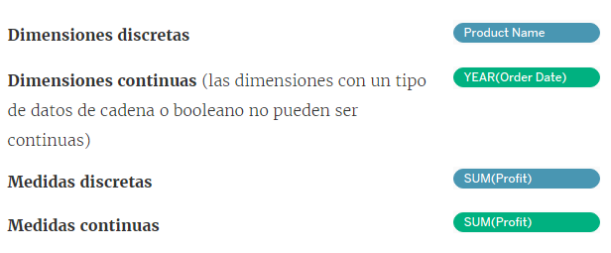

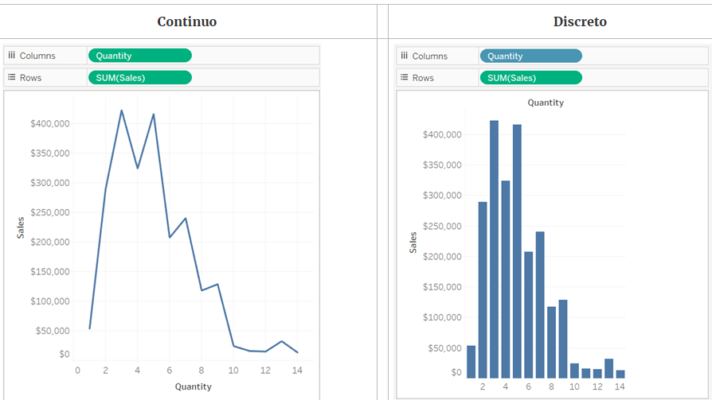

En el ejemplo de la izquierda (abajo), debido a que el campo Cantidad está establecido en Continuo , crea un eje horizontal a lo largo de la parte inferior de la vista. El fondo verde y el eje te ayudan a ver que es un campo continuo.

En el ejemplo de la derecha, el campo Cantidad se ha establecido en Discreto . Crea encabezados horizontales en lugar de un eje. El fondo azul y los encabezados horizontales te ayudan a ver que es discreto.

* ATTRIBUTES

WORKSHEETS, DASHBOARDS, STORY

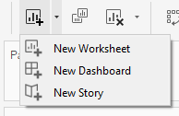

Lo mejor es ir graficando en WORKSHEETS y luego pasarlo a PANELES (dashboard con múltiples gráficos en una sola hoja) o STORY /(múltiples hojas con un menú de navegación para pasar de una a otra)

* **DASHBOARD**

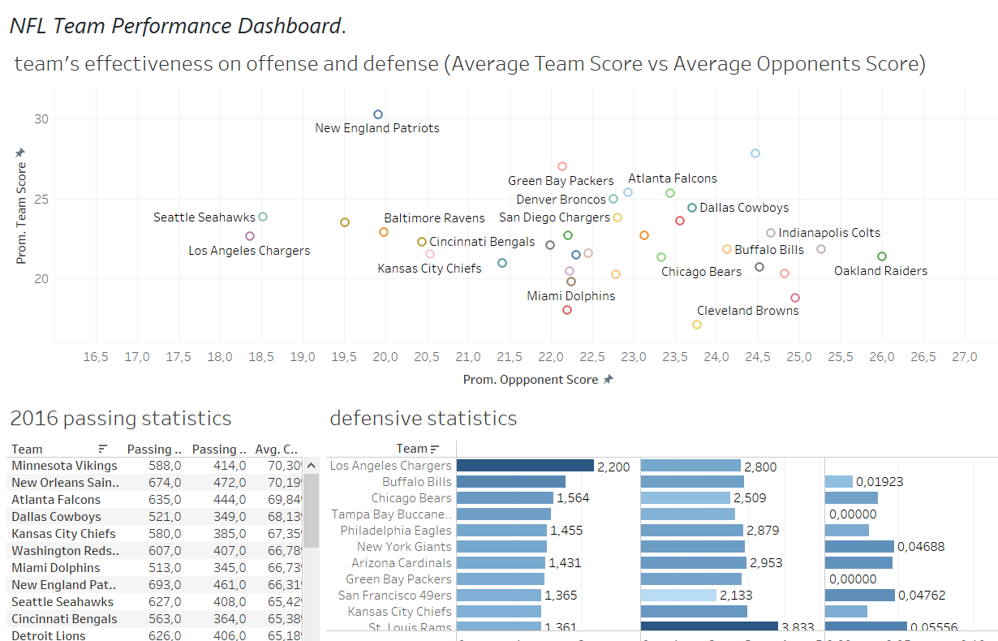

* **STORY**

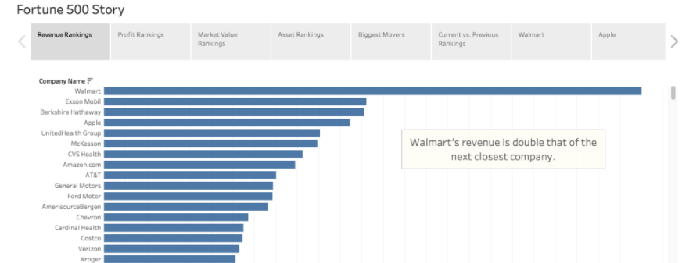

MARKS:

Nos permiten customizar los gráficos

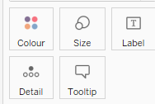

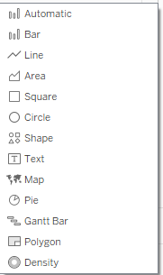

CAMPOS CALCULADOS: Crea nuevos campos (columnas en las tablas) a partir de fórmulas, unión de columnas, etc

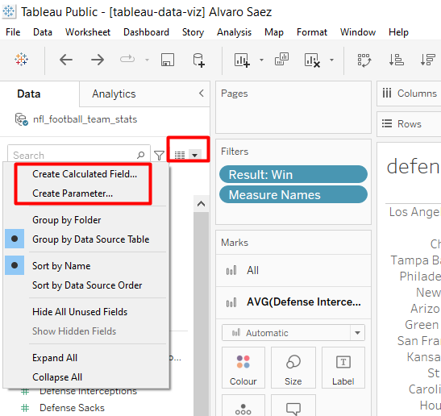

→ EJEMPLO: crear una nueva métrica restando ambos rankings



CREAR **TOTALES**

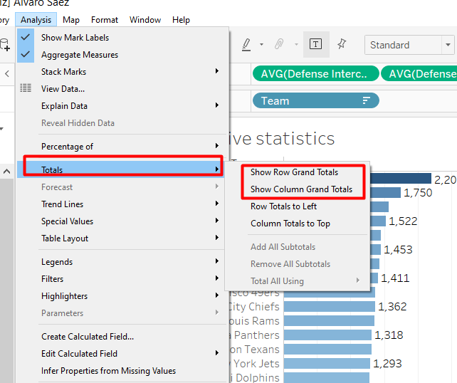

MEDIDAS AGREGADAS:

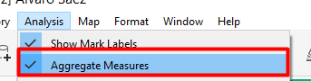

Al añadir una medida a la vista, Tableau agrega automáticamente sus valores. La suma, la media y la mediana son algunas de las agregaciones habituales.

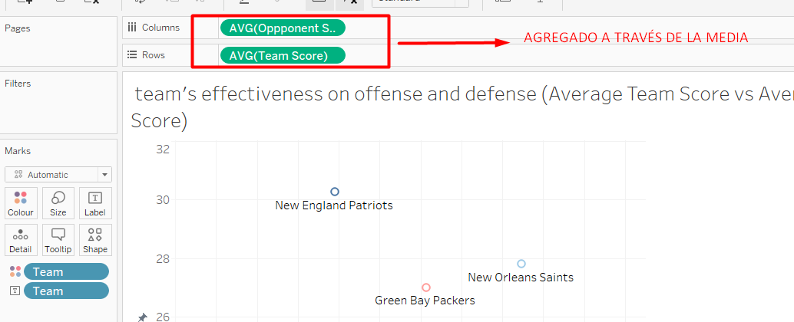

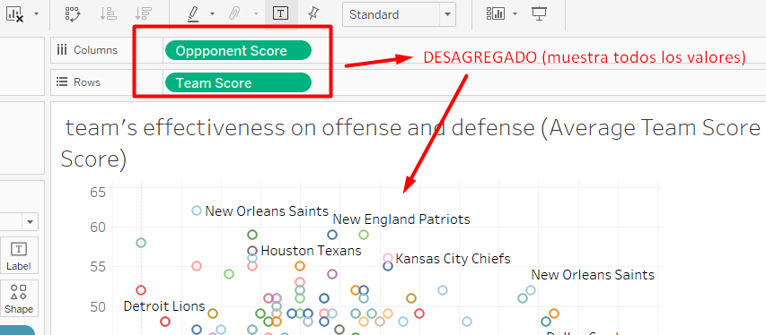

FILTROS:

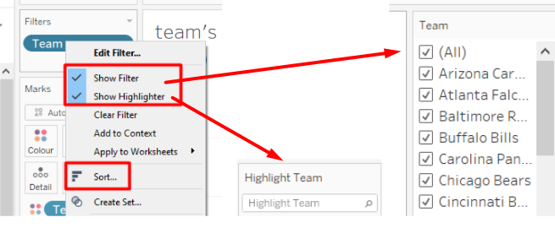

**PARA MOSTRAR TODAS LAS HOJAS EN TABLEAU PUBLIC:**

